（选修3-1）
第三部分 磁场
专题3.20 回旋加速器（提高篇）
一．选择题
1. 回旋加速器在科学研究中得到了广泛应用，其原理如图7所示。D₁和D₂是两个中空的半圆形金属盒，置于与盒面垂直的匀强磁场中，它们接在电压为U、周期为T的交流电源上。位于D₁圆心处的质子源A能不断产生质子(初速度可以忽略)，它们在两盒之间被电场加速。当质子被加速到最大动能E_{k}后，再将它们引出。忽略质子在电场中的运动时间，则下列说法中正确的是( )
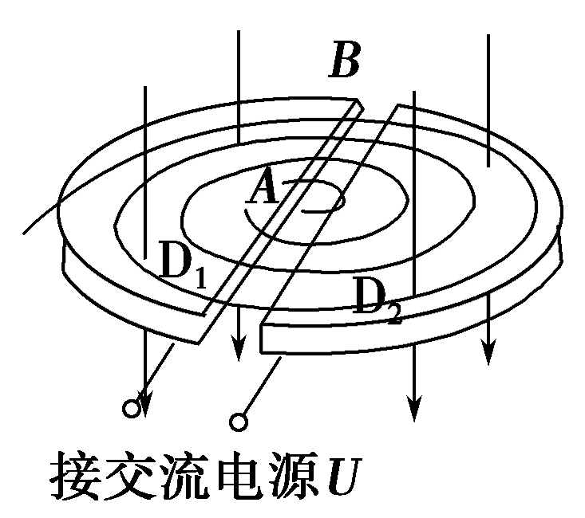
A.若只增大交变电压U，则质子的最大动能E_{k}会变大
B.若只增大交变电压U，则质子在回旋加速器中运行的时间会变短
C.若只将交变电压的周期变为2T，仍可用此装置加速质子
D.质子第n次被加速前、后的轨道半径之比为∶
【参考答案】 BD
【名师解析】 由r＝可知，质子经加速后的最大速度与回旋加速器的最大半径有关，而与交变电压U无关，故A错误；增大交变电压，质子加速的次数减少，所以质子在回旋加速器中的运行时间变短，B正确；为了使质子能在回旋加速器中加速，质子的运动周期应与交变电压的周期相同，C错误；由nqU＝mv以及r_{n}＝可得质子第n次被加速前、后的轨道半径之比为∶，D正确。
2.（2018洛阳一模）如图为一种改进后的回旋加速器示意图，其中盒缝间的加速电场场强大小恒定，且被限制在AC板间，虚线中间不需加电场，如图所示，带电粒子从P₀处以速度v₀沿电场线方向射入加速电场，经加速后再进入D形盒中的匀强磁场做匀速圆周运动，对这种改进后的回旋加速器，下列说法正确的是( )
A．加速粒子的最大速度与D形盒的尺寸无关 B．带电粒子每运动一周被加速一次
C．带电粒子每运动一周P₁P₂等于P₂P₃ D．加速电场方向不需要做周期性的变化
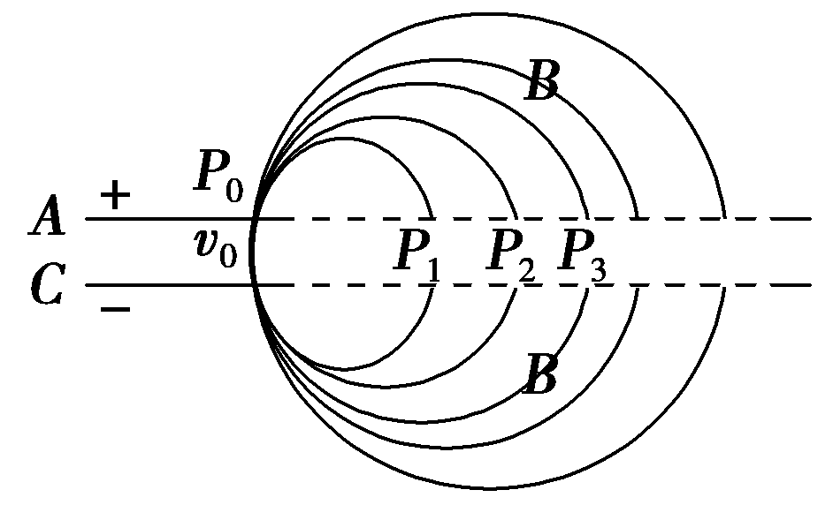
【参考答案】.BD
【命题意图】 本题考查回旋加速器、带电粒子在匀强磁场中的匀速圆周运动及其相关的知识点。
【解题思路】由于带电粒子在匀强磁场中做匀速圆周运动的半径与速度成正比，所以加速粒子的最大速度与D形盒的尺寸有关，选项A错误；由于图示中虚线中间不需加电场，带电粒子每运动一周被加速一次，选项B正确；应用动能定理，经第一次加速后，qU=mv₁²-mv₀²，解得：v₁=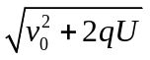。经第二次加速后，qU=mv₂²-mv₁²，解得：v₂=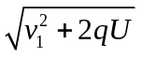=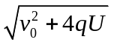。而轨迹半径r=mv/qB，显然带电粒子每运动一周P₁P₂大于P₂P₃，选项C错误；对于正粒子，加速电场方向为A指向C；对于负粒子，电场方向为C指向A，即加速电场方向不需要做周期性的变化，选项D正确。
【知识归纳】一般的回旋加速器，带电粒子运动一周加速两次，加速电场需要做周期性变化，加速粒子的最大速度与D形盒的尺寸有关。
3．用同一回旋加速器分别对质子(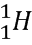)和氘核(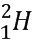)加速后,则( )
A. 质子获得的动能大 B. 氘核获得的动能大
C. 两种粒子获得的动能一样大 D. 无法确定
【参考答案】A
【名师解析】根据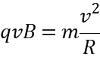，R为D形盒的半径，则最大速度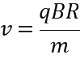，粒子的最大动能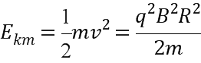，质子电荷数为1，质量数为1，氘核电荷数为1，质量数为2，可知质子的动能较大，故A正确，B、C、D错误；
【点睛】粒子出回旋加速器时的动能最大，结合洛伦兹力提供向心力求出粒子出来时的最大速度，从而得出最大动能，然后进行判断。
4．1932年美国物理学家劳伦斯制成了世界上第一台回旋加速器，其核心部件是两个中空的半圆形金属盒D₁和D₂，称为“D形盒”，其原理如图所示，带电粒子在两盒之间被电场加速，在两盒中做匀速圆周运动，则下列说法正确的是（ ）
A. D形盒的作用是静电屏蔽，使带电粒子在盒中做匀速圆周运动而不被电场干扰
B. 在两D形盒之间所加交变电压的周期应等于带电粒子做匀速圆周运动周期的两倍
C. 仅使加速电压的有效值增大，带电粒子获得的能量一定增大
D. 仅使D形盒中磁场的磁感应强度B增大，带电粒子在D形盒中运动周期一定增大
【参考答案】A
【名师解析】回旋加速器中D形盒的作用是静电屏蔽，使带电粒子在圆周运动过程中不受电场干扰，选项A正确；回旋加速器中所加交变电压的周期与带电粒子做匀速圆周运动的周期相等，选项B错误；设D形盒的半径为R，根据得，带电粒子获得的能量为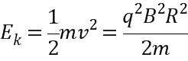，带电粒子获得的能量与加速电压的有效值无关，选项C错误；根据公式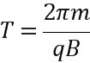，磁感应强度B增大，T减小，选项D错误。
点睛：本题回旋加速器考查电磁场的综合应用：在电场中始终被加速，在磁场中总是匀速圆周运动。所以容易让学生产生误解：增加射出的动能由加速电压与缝间决定，原因是带电粒子在电场中动能被增加，而在磁场中动能不变。
5.(2016·陕西西安八校联考)如图12甲是回旋加速器的原理示意图，其核心部分是两个D形金属盒，在加速带电粒子时，两金属盒置于匀强磁场中(磁感应强度大小恒定)，并分别与高频电源相连，加速时某带电粒子的动能E_{k}随时间t的变化规律如图乙所示，若忽略带电粒子在电场中的加速时间，则下列判断正确的是( )
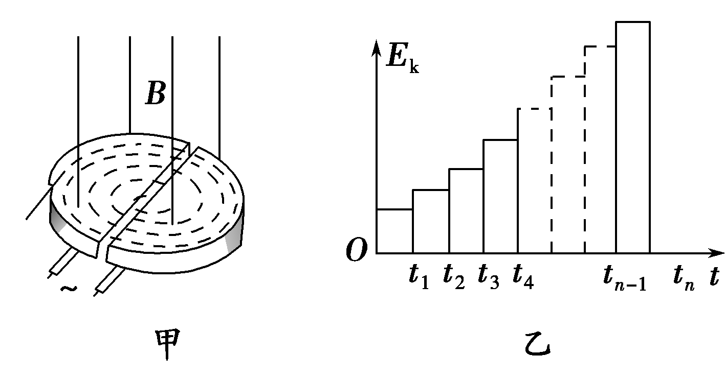
A.高频电源的变化周期应该等于t_{n}－t_{n－1} B.在E_{k}－t图象中t₄－t₃＝t₃－t₂＝t₂－t₁
C.粒子加速次数越多，粒子获得的最大动能一定越大 D.不同粒子获得的最大动能都相同
【参考答案】 B
【名师解析】 回旋加速器所加高频电源的频率与带电粒子在磁场中运动的频率相同，在一个周期内，带电粒子两次通过匀强电场而加速，故高频电源的变化周期为t_{n}－t_{n－2}，A项错；带电粒子在匀强磁场中的运动周期与粒子速度无关，故B项正确；粒子加速到做圆周运动的半径等于加速器半径时，速度达到最大，即：qv_{max}B＝m⇒E_{kmax}＝，与加速次数无关，C项错误；不同粒子的比荷不同，最大动能也不一定相同，D项错。
二．计算题
1．如题图所示为一种获得高能粒子的装置。环形区域内存在垂直纸面向外、大小可调的匀强磁场。M、N为两块中心开有小孔的极板，每当带电粒子经过M、N板时，都会被加速，加速电压均为U；每当粒子飞离电场后，M、N板间的电势差立即变为零。粒子在电场中一次次被加速，动能不断增大，而绕行半径R不变（M、N两极板间的距离远小于R）。当t=0时，质量为m、电荷量为+q的粒子静止在M板小孔处。
M
N
O
R
B
题10-11图
（1）求粒子绕行n圈回到M板时的动能E_{n}；
（2）为使粒子始终保持在圆轨道上运动，磁场必须周期性递增，求粒子绕行第n圈时磁感应强度B的大小；
（3）求粒子绕行n圈所需总时间t_{n}。
【名师解析】
（1）粒子绕行一圈动能的增量为qU，绕行n圈所获得的总动能。
（2）因为 ，
联立解得： 。；
（3）粒子做半径为R的匀速圆周运动，每一圈所用时间为，由于每一圈速度不同，所以每一圈所需时间也不同
第一圈： ， ；
第二圈： ，；
……
第n圈的速度 ；
故绕行n圈所需总时间：
。
2．回旋加速器在核科学、核技术、核医学等高新技术领域得到了广泛应用，有力地推动了现代科学技术的发展。
（1）当今医学影像诊断设备PET/CT堪称“现代医学高科技之冠”，它在医疗诊断中，常利用能放射正电子的同位素碳11作为示踪原子。碳11是由小型回旋加速器输出的高速质子轰击氮14获得，同时还产生另一粒子，试写出核反应方程。若碳11的半衰期τ为20min，经2.0h剩余碳11的质量占原来的百分之几？（结果取2位有效数字）
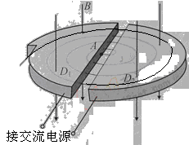
图18-2
（2）回旋加速器的原理如图18-2，D₁和D₂是两个中空的半径为R的半圆金属盒，它们接在电压一定、频率为f的交流电源上。位于D₁圆心处的质子源A能不断产生质子（初速度可以忽略，重力不计），它们在两盒之间被电场加速，D₁、D₂置于与盒面垂直的磁感应强度为B的匀强磁场中。若质子束从回旋加速器输出时的平均功率为P，求输出时质子束的等效电流I与P、B、R、f的关系式（忽略质子在电场中的运动时间，其最大速度远小于光速）。
（3）试推理说明：质子在回旋加速器中运动时，随轨道半径r的增大，同一盒中相邻轨道的半径之差△r是增大、减小还是不变？
【名师解析】
【思路分析】由洛伦兹力等于向心力及其相关知识得出从回旋加速器输出时质子的增大动能，利用功率定义得出质子束从回旋加速器输出时的平均功率表达式，而Nq=It，进而得出输出时质子束的等效电流I与P、B、R、f的关系式。
【名师解析】（1）核反应方程为N+ H→ C+He。 ①
设碳11原有质量为m₀，经过t₁=2.0h剩余的质量为m_{r}，根据半衰期定义有
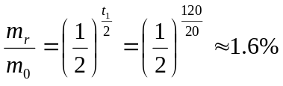 ②
（2）设质子质量为m，电荷量为q，质子离开加速器时速度大小为v，由牛顿第二定律知
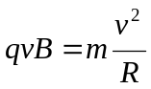 ③
质子运动的回旋周期为
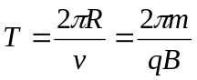 ④
由回旋加速器工作原理可知，交流电源的频率与质子回旋频率相同，由周期T与频率f的关系得
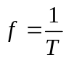 ⑤
设在t时间内离开加速器的质子数为N，则质子束从回旋加速器输出时的平均功率
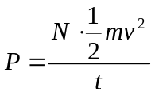 ⑥
输出时质子的等效电流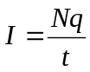 ⑦
由上述各式得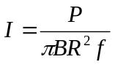 ⑧
若以单个质子为研究对象解答过程正确的同样得分。
（3）方法一：
设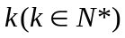为同一盒中质子运动轨道半径的序数，相邻的轨道半径分别为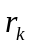、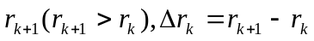，在相应轨道上质子对应的速度大小分别为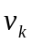、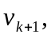D₁、D₂之间的电压为U，由动能定理知
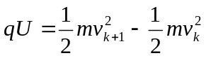 ⑨
由洛伦兹力充当质子做圆周运动的向心力，
知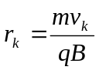，则
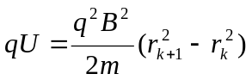
整理得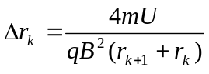 ⑩
因U、q、m、B均为定值，令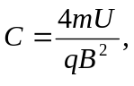由上式得
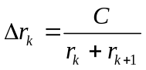
相邻轨道半径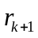、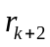之差：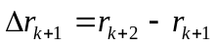
同理：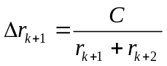。
因为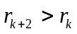，比较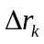、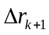得：< ，
说明随轨道半径r的增大，同一盒中相邻轨道的半径之差△r减小。
方法二：
设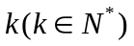为同一盒中质子运动轨道半径的序数，相邻的轨道半径分别为r_{k}、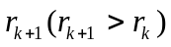，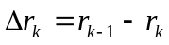，在相应轨道上质子对应的速度大小分别为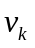、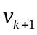，D₁、D₂之间的电压为U。
由洛化兹力充当质子做圆周运动的向心力，知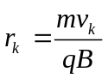，故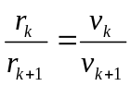 。 由动能定理知，质子每加速一次，其动能增量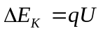 。
以质子在D₂盒中运动为例，第k次进入D₂时，被电场加速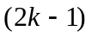次，速度大小为
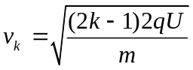 。
同理，质子第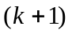次进入D₂时，速度大小为：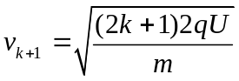。
综合上述各式得：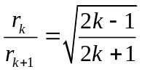。
整理得：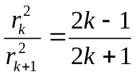；
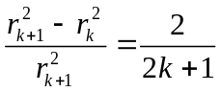；
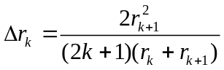。
同理，对于相邻轨道半径、，，整理后有
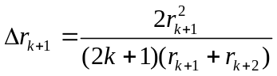。
由于，比较、得< 。
说明随轨道半径r的增大，同一盒中相邻轨道的半径之差△r减小。
点评：此题以回旋加速器切入，意在考查核反应方程、功率、回旋加速器及其相关知识。
注解：由nqU=mv_{n}²，解得mv_{n} =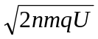，而r_{n}=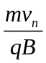。相邻轨道间距△r=r_{n}-r_{n-1}= - 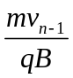= 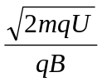(-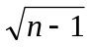)=(-)r₁。由此可知，带电粒子在回旋加速器中运动，相邻轨道间距离随轨道半径的增大而减小。
3.（2009江苏物理）1932年，劳伦斯和利文斯设计出了回旋加速器。回旋加速器的工作原理如图所示，置于高真空中的D形金属盒半径为R，两盒间的狭缝很小，带电粒子穿过的时间可以忽略不计。磁感应强度为B的匀强磁场与盒面垂直。A处粒子源产生的粒子，质量为m、电荷量为+q ，在加速器中被加速，加速电压为U。加速过程中不考虑相对论效应和重力作用。
（1）求粒子第2次和第1次经过两D形盒间狭缝后轨道半径之比；
（2）求粒子从静止开始加速到出口处所需的时间t ；
（3）实际使用中，磁感应强度和加速电场频率都有最大值的限制。若某一加速器磁感应强度和加速电场频率的最大值分别为B_{m}、f_{m}，试讨论粒子能获得的最大动能E㎞。
【名师解析】(1)设粒子第1次经过狭缝后的半径为r₁,速度为v₁，
qu=mv₁²
qv₁B=m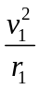
解得 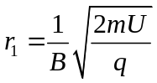
同理，粒子第2次经过狭缝后的半径 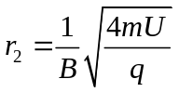
则 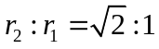
（2）设粒子到出口处被加速了n圈
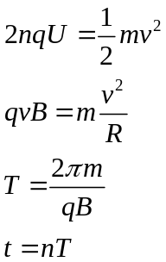
解得 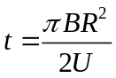
（3）加速电场的频率应等于粒子在磁场中做圆周运动的频率，即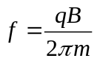
当磁场感应强度为B_{m}时，加速电场的频率应为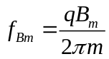
粒子的动能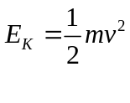
当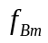≤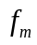时，粒子的最大动能由B_{m}决定
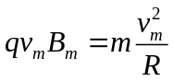
解得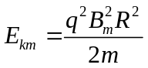
当≥时，粒子的最大动能由f_{m}决定
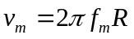
解得 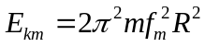
【点评】此题定量考查与回旋加速器相关的知识点，具有一定难度和区分度。

